**ΚΥΚΛΑΔΙΚΑ ΕΙΔΩΛΙΑ ΚΑΙ ΣΥΓΧΡΟΝΗ ΤΕΧΝΗ**

1. Παρατηρήστε τις παρακάτω εικόνες σύγχρονων έργων τέχνης και εντοπίστε το ειδώλιο ή τα ειδώλια που πιστεύετε ότι μπορεί να ενέπνευσαν κάθε καλλιτέχνη.
2. Ποια χαρακτηριστικά της κυκλαδικής τέχνης πιστεύετε ότι κράτησαν οι καλλιτέχνες αυτοί;

**Ν. Εγγονόπουλος**

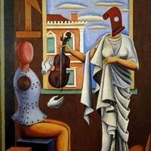 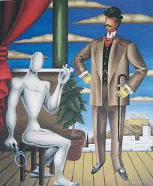

**Modigliani (ζωγραφική)**

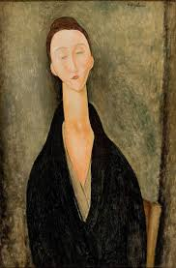 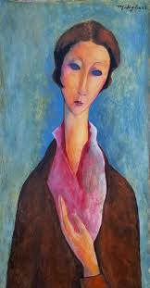 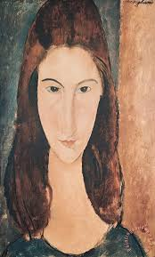

**Μοdigliani (γλυπτά)**

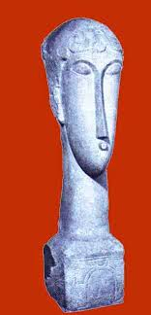

**Brancusi**

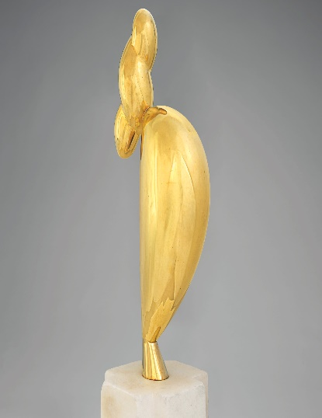 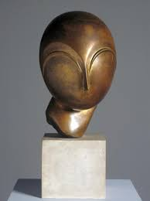

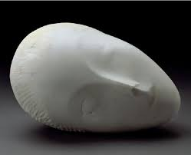

**Rodin**

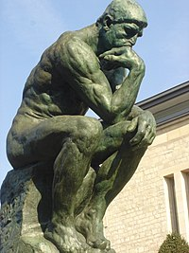

**Henry Moore**

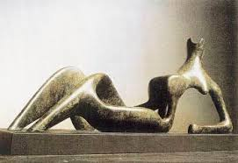

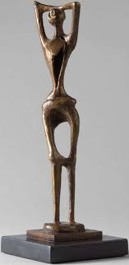 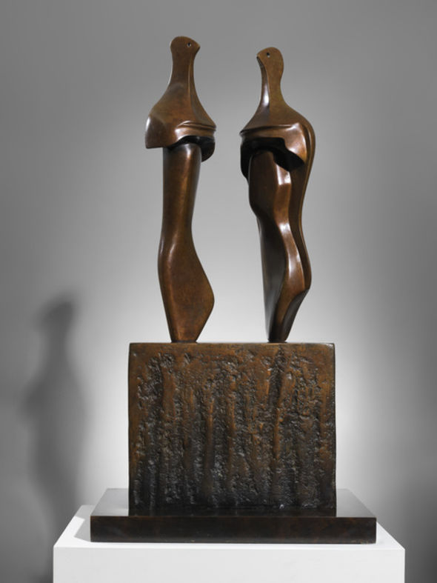

**ΠΙΘΑΝΕΣ ΠΗΓΕΣ ΕΜΠΝΕΥΣΗΣ**

1. 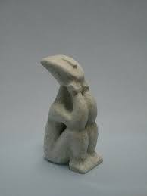 **2.** 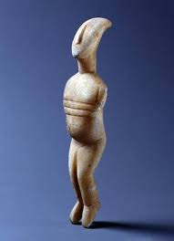
2. 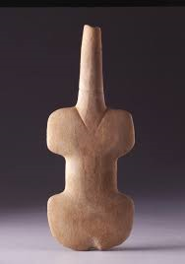 **4.** 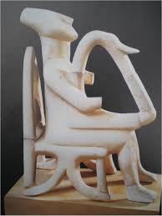

**5.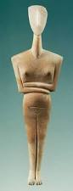 6.** 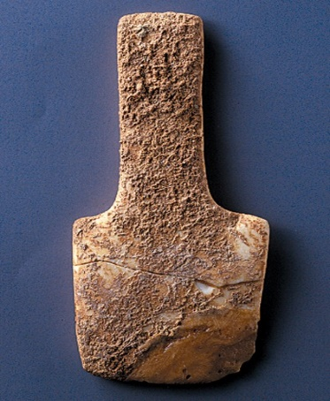

**7. 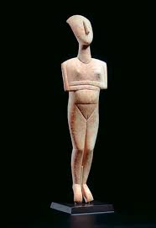 8.** 